ΦΥΛΛΟ ΔΡΑΣΤΗΡΙΟΤΗΤΑΣ τάξη Γ’
Η ΩΡΑ ΤΟΥ ΚΩΔΙΚΑ 8-12 ΔΕΚΕΜΒΡΙΟΥ 2014

ΚΕΦ.2 Ο Προγραμματισμός στην Πράξη.

Με τη LOGO μπορούμε να σχεδιάσουμε παιχνίδια κατευθύνοντας μια χελώνα σε μια πίστα για να φτάσει σε ένα στόχο.

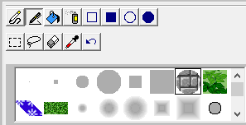

Βήμα1. Ανοίξτε την εφαρμογή MicroWorldsPro και δημιουργήστε την παρακάτω πίστα με τη βοήθεια της καρτέλας «γραφικά».

Τοποθετήστε μια χελώνα πατώντας το αντίστοιχο εικονίδιο.

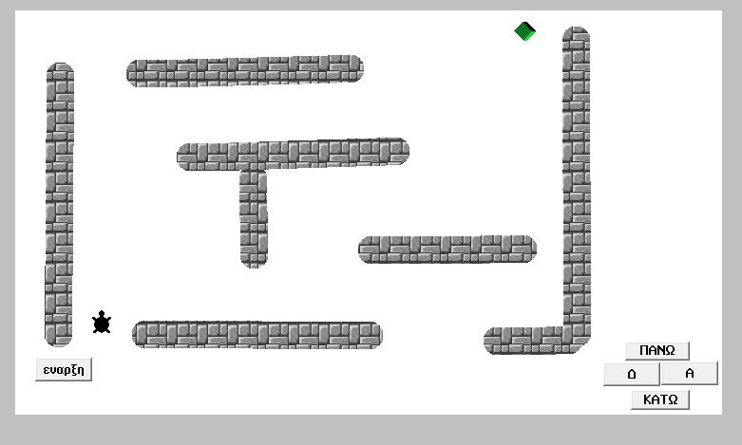

Βήμα2. Πληκτρολογήστε την παρακάτω διαδικασία στη καρτέλλα «διαδικασίες»
για εναρξη
θεσεθεση [-260 -150]
θεσεκατευθυνση 0
συνεχως [ μπ 10 περιμενε 2]
τελος

Βήμα3. Τοποθέτηση κουμπιών και προγραμματισμός αυτών.

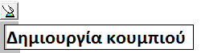
Τα κουμπιά είναι εργαλεία που μπορώ να τοποθετήσω πάνω στη πίστα και να τα επιλέξω με το ποντίκι για να γίνει μια ενέργεια.

Τοποθετήστε τέσσερα κουμπιά με τις ονομασίες Δ, Α, ΠΑΝΩ και ΚΑΤΩ και γράψτε τις υπόλοιπες διαδικασίες (για αριστερά είναι 270, πάνω 0 και κάτω 180), όπως βλέπετε παρακάτω όπου έχει προγραμματιστεί το κουμπί Δ .
για Δ
θεσεκατευθυνση 90
τελος

Τοποθετήστε τέλος ένα κουμπί με την ονομασία εναρξη
Βήμα 4. Προγραμματισμός ποινών και αμοιβών κατά τη κίνηση της χελώνας στη πίστα

Όταν η χελώνα ακουμπήσει πάνω σε ένα γκρι εικονοστοιχείο τότε θα εμφανίζεται ένα μήνυμα
«έπεσες σε τοίχο» και μετά την εντολή ολαστοπ για να σταματήσει το παιχνίδι.
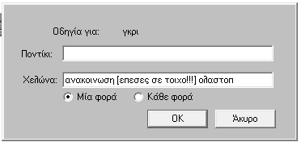
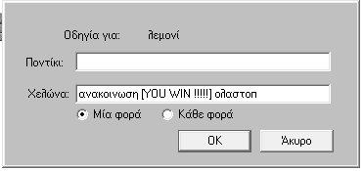

Αντίστοιχα όταν η χελώνα ακουμπήσει πάνω σε ένα χρωματιστό εικονοστοιχείο του στόχου τότε θα εμφανίζει το μήνυμα «Κέρδισες» και προφανώς θα σταματήσει το παιχνίδι. Ο προγραμματισμός των εικονοστοιχείων γίνεται με δεξί κλικ.

Βήμα5. Αποθηκεύστε την εργασίας με την ονομασία ΠΑΙΧΝΙΔΙ ΜΕ ΔΙΑΜΑΝΤΙ

Βήμα6. Πατήστε το κουμπί έναρξη για να αρχίσεις το παιχνίδι.
ΚΑΛΗ ΔΙΑΣΚΕΔΑΣΗ.!!!!

